НАЧАЛО: на рабочем столе (любого компьютера во всех корпусах)
нажать «иконку» «Консультант ТТС»

В стартовом окне участник представляется, указывая Ф.И.О. (полностью), адрес электронной почты (@edu.hse.ru). Далее выбирается режим «Тестирование».
Из разделов 3, 4, 5, 6, 7 выбираются по 10 заданий каждого уровня сложности: первый (простой) – 10, второй (средний) – 10, третий (сложный) – 10. Таким образом, количество вопросов первого тура составляет 30.
Выбирается вкладка «Продолжить». Во время выполнения теста используются кнопки «Ответить», «Далее».
Правильный ответ на вопрос первого уровня сложности оценивается в 1 балл, на вопрос второго уровня сложности – в 2 балла, на вопрос третьего уровня сложности – в 3 балла. Максимально возможное количество баллов – 60.
По окончании тестирования необходимо сохранить ваши файлы на рабочий стол и переместить в сетевую папку, как показано на скринах:

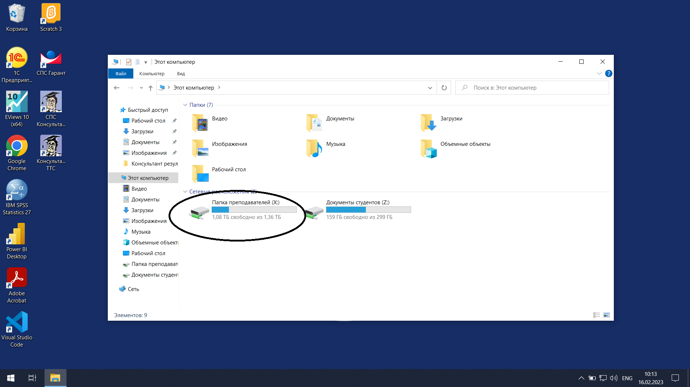
Начало теста
